EXPERIMENTO FLOTABILIDAD DE UN HUEVO
Objetos del experimento:
1.- Huevo de masa 60 gramos
2.- Agua dulce con densidad de 1 g/cm3
3.- Recipiente cilíndrico: diámetro de 11 cm (radio 5,5 cm)
4.- Sal
1.- ¿Cómo calculé la densidad del huevo a partir de los datos conocidos?
En primer lugar, medí el diámetro del recipiente cilíndrico, para obtener el radio (R) y utilizarlo para posteriores cálculos. Como el recipiente ocupado no estaba graduado en ml, con una regla medí la altura (h) del agua vertida en dicho recipiente. Con estos datos calculé el volumen del agua vertida sin el huevo:
V_{agua sin huevo} = πR²xh = π x (5,5cm)² x 6cm =570,20 cm³
R = 5,5 cm
h = 6 cm
Ya calculado el volumen del agua sin el huevo en el reciente, a continuación, añadí el huevo en este. A partir del cálculo del nuevo volumen debido al huevo, se calculará el volumen del huevo, siendo este la diferencia entre ambos volúmenes, el inicial y el final:
V_{agua con huevo} = πR²xh = π x (5,5cm)² x 6,5cm = 617, 72 cm³
V_{huevo} = V_{agua con huevo} - V_{agua sin huevo}
V_{huevo} = (617,72 – 570,20) cm³ = 47,52 cm³
Tras calcular el volumen del huevo, medí su masa, obteniendo una masa de 60g. Es así que, con el volumen y masa del objeto, se puede calcular su densidad con la siguiente fórmula:
$$ρ=\frac{m}{V}$$

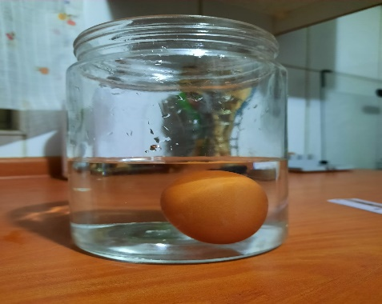
ρ _{huevo} = 60g/47,52cm³ = 1,26g/cm³ aproximadamente, que sería la densidad del huevo.

2.- ¿Cuánta sal habría que incorporarle al agua para que el huevo flote justo hasta media agua (ni hundido ni aflorado)?
Dado que contaba con poco material para realizar consecutivamente el experimento y lograr que el huevo flotara a media agua, iba continuamente agregando agua a la solución salina, con el objetivo de que la densidad de esta bajara y se acercara a la del huevo o, al revés, iba agregando sal con el mismo fin.
Tras varios intentos, logré que, en una solución salina de 1235,43cm³, con 101g de sal, el huevo flotara a media agua. De lo anterior, utilizando la siguiente fórmula de concentración física de la materia, se puede establecer la siguiente relación:
%m/v= (gr de soluto/cm³ de solución) x 100
%m/v = (101g/1235,43cm³) x 100 = 8,17%
Es decir, con una concentración de 8,17% de sal (como soluto) disuelto en agua dulce (como solvente), formando una solución, el huevo flotará a media agua, pues, con dicha concentración, la densidad del agua salina igualará la densidad del huevo, 1,26g/cm³.
El anterior cálculo realizado significa que hay 8,7 g de sal por cada 100 cm³ de solución total, lo que se requiere para que el huevo flote a media agua. Este % m/v se conservará si se mantiene constante la proporción masa del soluto / volumen de la solución: aumentar, o disminuir, tanto la masa del soluto como el volumen de solución en la misma proporción.
¿Cómo se relaciona con la densidad de la solución? Si el % m/v cambia, también cambia la densidad de la solución, lo que afectará si el huevo flota, se hunde o queda suspendido.
Para que el huevo flote igual, se necesita mantener ese 8,7% m/v constante para mantener la densidad del agua salada constante, esto, aunque se haga una solución más grande o más pequeña.
La fórmula general para preparar una solución al 8,17% m/v sería:
$$masa de sal \left(g\right)=\frac{8,7}{100}×volumen de solución ({cm}^{3})$$
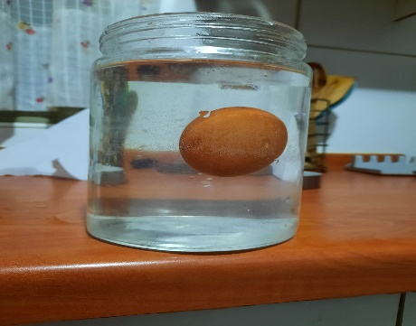
La cual se obtiene a partir de la fórmula de %m/v anteriormente utilizada.
(La sal común (NaCl) como soluto, aumenta muy poco el volumen, así que se puede aproximar que 8,17 g + casi 100 cm³ de agua ≈ 100 cm³ de solución, y quedarse con el cálculo original (agregar hasta 10 g de sal en 100 cm³ de agua aumenta muy poco el volumen total). Si fuese un soluto con mayor volumen molar, habría que tener cuidado, en nuestro caso, no).

¿Cómo se ve aplicado el principio de Arquímedes en estos cálculos?
Este dice que un objeto flotará si el empuje que ejerce el líquido sobre él es igual o mayor que su peso. En este caso, el huevo flotará a media altura cuando el empuje del agua salada sea igual a su peso, lo que requiere que la densidad de esta (del agua) sea igual a la del huevo.

$$Fuerza empuje=Peso del huevo$$
$$ρ líquido×g×volumen cuerpo sumergido=masa huevo ×g$$
$$ρ líquido×volumen cuerpo sumergido=masa huevo$$
$$ρ líquido= \frac{masa huevo}{volumen cuerpo sumergido(huevo)}= ρ huevo$$
De lo anterior se concluye que la $ρ líquido$ debe ser igual a la $ρ huevo$ para que el huevo flote a media agua. En este caso, la densidad del agua tiene que ser 1,26g/cm³ para igual la del huevo, para ello, se le debe agregar gramos de sal (soluto) con respecto a esta relación de concentración 8,17% de m/v.

